รายงานผลการดำเนินงานด้านการบริการวิชาการแก่ชุมชน
ชื่อโครงการ
โครงการพัฒนาเศรษฐกิจฐานรากด้วยเทคโนโลยีและนวัตกรรมผลิตภัณฑ์การเกษตร
ผลผลิต
1. จำนวนนวัตกรรมผลิตภัณฑ์อาหารอย่างน้อย 2 ผลิตภัณฑ์
2. รายได้ในครัวเรือน/ ชุมชนเพิ่มขึ้นร้อยละ 5
ผลลัพธ์
1. เกิดนวัตกรรมอาหารจากวัตถุดิบจังหวัดนครนายก
2. มีมาตรฐานการผลิตผลิตภัณฑ์อาหาร
3. เกิดการพัฒนาต่อยอดผลิตภัณฑ์เชิงพาณิชย์
ผลกระทบ
- ตัวชี้วัดความสำเร็จที่โครงการกำหนด
ตัวชี้วัด |  | ค่าเป้าหมาย | บรรลุ | ไม่บรรลุ
เชิงปริมาณ | นวัตกรรมผลิตภัณฑ์อาหาร | 2 ผลิตภัณฑ์ | √ 5 ผลิตภัณฑ์
เชิงคุณภาพ | รายได้ในครัวเรือน/ ชุมชน เพิ่มขึ้น | ร้อยละ 5 | √ มากกว่าร้อยละ 5 (จากการสัมภาษณ์ 2 ราย)
- ผลการดำเนินงาน
กิจกรรม | ผลิตภัณฑ์ | ผลการดำเนินงาน
กิจกรรมที่ 1 อบรมเชิงปฏิบัติการการพัฒนาผลิตภัณฑ์นวัตกรรมอาหารจากวัตถุดิบจังหวัดนครนายก (การพัฒนาผลิตภัณฑ์สร้างสรรค์จากมะดัน)  ผู้รับผิดชอบ สาขาวิทยาศาสตร์การอาหารและโภชนาการ | น้ำจิ้มซีฟู้ดสูตรมะดัน และเทคนิคการฆ่าเชื้อด้วยความร้อน | จัดอบรมเชิงปฏิบัติการการเมื่อวันที่ 31 มีนาคม 2564 ณ สถาบันวิจัยวิทยาศาสตร์และเทคโนโลยี จังหวัดปทุมธานี โดยนำตัวแทนจากกลุ่มวิสาหกิจชุมชนและหน่วยงานต่างๆไปอบรมการขยายการผลิตน้ำจิ้มซีฟูดสูตรมะดัน  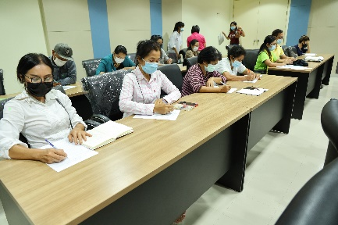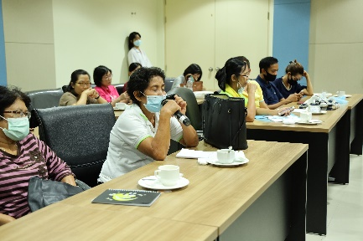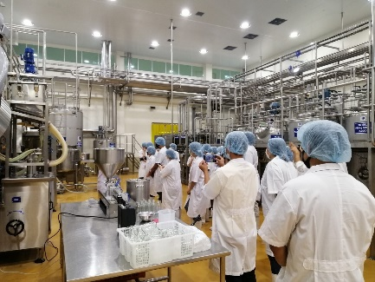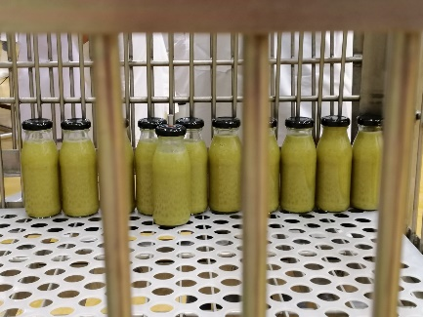
กิจกรรมที่ 2 อบรมเชิงปฏิบัติการการพัฒนาผลิตภัณฑ์นวัตกรรมอาหารจากวัตถุดิบจังหวัดนครนายก (การพัฒนาผลิตภัณฑ์จากวัตถุดิบท้องถิ่นจังหวัดนครนายก)  ผู้รับผิดชอบ สาขานวัตกรรมอาหารและธุรกิจ | - น้ำเชื่อมมะยงชิด  - น้ำมะยงพร้อมดื่ม  - มะยงชิดลอยแก้ว  - ไอศกรีมมะยงชิด | จัดอบรมเชิงปฏิบัติการการเมื่อวันที่ 29 มีนาคม 2564 ณ ห้องปฏิบัติการบริการวิชาการ มหาวิทยาลัยศรีนครินทรวิโรฒ โดยอบรมให้แก่ตัวแทนจากกลุ่มวิสาหกิจชุมชนและหน่วยงานต่างๆในจังหวัดนครนายก  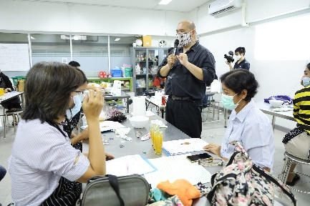  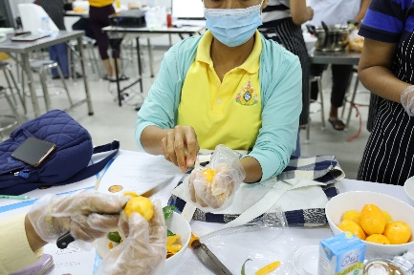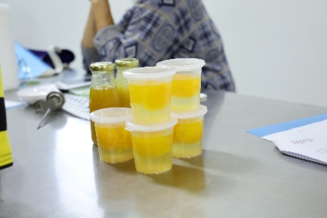
กิจกรรมที่ 3 การเสวนาและเผยแพร่ความรู้ตามความต้องการชุมชนเพื่อการพัฒนาต่อยอดผลิตภัณฑ์เชิงพาณิชย์  ผู้รับผิดชอบ ศูนย์วิจัยและพัฒนาอุตสาหกรรมเกษตร | การเสวนา | จัดการเสวนาและเผยแพร่ความรู้ให้แก่ชุมชน โดยจะจัดทำเป็นคลิปวิดีโอการเสวนาระหว่างคณะเทคโนโลยีและนวัตกรรมผลิตภัณฑ์การเกษตร กับตัวแทนกลุ่มวิสาหกิจชุมชนต่างๆในจังหวัดนครนายกเกี่ยวกับการพัฒนาต่อยอดผลิตภัณฑ์เชิงพาณิชย์ และนำไปเผยแพร่ทางเว็บไซต์ของคณะฯและสื่อออนไลน์ต่างๆต่อไป โดยการดำเนินการดังกล่าวไม่ต้องใช้งบประมาณตามโครงการที่ตั้งไว้  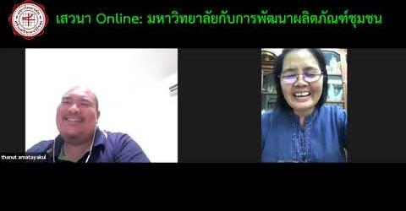
รายได้ในครัวเรือน/ ชุมชน เพิ่มขึ้น |  | จากการเสวนาตัวแทนกลุ่มวิสาหกิจชุมชนต่างๆในจังหวัดนครนายกเกี่ยวกับการพัฒนาต่อยอดผลิตภัณฑ์เชิงพาณิชย์ จำนวน 2 ราย พบว่าจากการที่คณะจัดโครงการและชุมชนมาเข้าร่วมโครงการต่างๆ ตัวแทนชุมชนให้ความเห็นว่าสามารถนำความรู้ไปประยุกต์ใช้ซึ่งทำให้รายได้เพิ่มขึ้นมากกว่าร้อยละ 5

*รายงานผลโดย ศูนย์วิจัยและพัฒนาอุตสาหกรรมเกษตร คณะเทคโนโลยีและนวัตกรรมผลิตภัณฑ์การเกษตร มหาวิทยาลัยศรีนครินทรวิโรฒ

